# Алгоритм Bubble sort (пузырьковый алгоритм).

Не является самым оптимальным алгоритмом. Скорость алгоритма при лучших условиях = О(n); при худших = О(). Лучшие условия – алгоритм выполнится один раз. Худшие условия – значения в алгоритме обратные и алгоритм будет выполняться раз.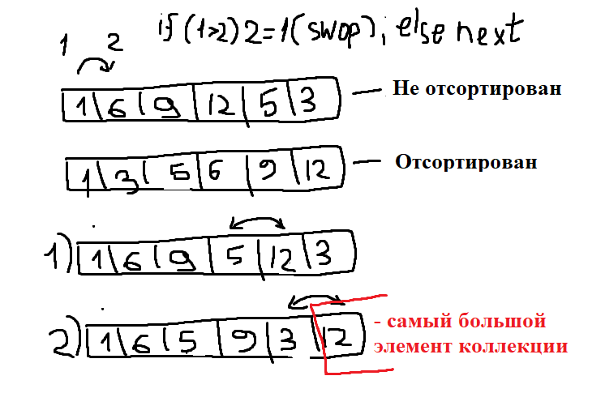

*Дополнение*: если алгоритм выполняется за если за:

факториал времени – дикость;

квадратичное время – это плохо;

если за логарифмическое – nice;

Большее О (О()) – количество операций выполнения алгоритма;

Swop – перестановка значений. 1=2, 2=1;